FÉDÉRATION FRANÇAISE
DE PÉTANQUE ET DE JEU PROVENÇAL
CENTRE NATIONAL DE FORMATION

A Marseille, le 24 octobre 2022

Affaire suivie par Mr William ROUX / Mme REGINE SINGRELIN / Mr Jean Marie MEHOUAS
Téléphone : 04 91 14 05 80
Mail : william.roux@petanque.fr / formation@petanque.fr / jeanmariemehouas@free.fr

OBJET : DIRECTIVES FORMATION FEDERALE ARBITRAGE

Madame, Monsieur, Présidents(es) de comité régional et départemental

Pour l’année 2023, nous vous rappelons que les Comités Régionaux coordonnent les formations avec les Comités Départementaux sur leurs territoires. Chaque formation doit faire l’objet d’une demande d’habilitation auprès du Centre National de Formation de la FFPJP. Votre demande d’habilitation nous permettra d’inscrire votre formation sur le calendrier national des formations disponible en ligne sur le site internet fédéral.

Le Centre National de Formation (CNF) de la FFPJP vous accompagnera dans l’organisation et la mise en œuvre de vos formations. Pour rappel, le rôle du CNF est le suivant :
- Organiser la formation de formateur
- Habiliter les formations
- Construire et diffuser les contenus de formations et les sujets d’examens
- Communiquer sur les filières des formations fédérales et professionnelles au niveau national
- Etablir et communiquer le calendrier national des formations arbitrage
- Informer des résultats les comités régionaux, départementaux et les candidats
- Délivrer les diplômes, cartes et écussons

Vous trouverez ci-dessous les directives de la filière de formation Arbitrage,

Ce document est à l’usage des comités organisateurs et formateurs, il n’a pas vocation à être diffusé aux candidats en formation, merci de ne pas le diffuser. Les documents à destination des candidats en formation sont le plan de formation et le formulaire d’inscription.

Restant à votre disposition pour tout renseignement complémentaire, veuillez recevoir, Madame, Monsieur, mes sincères salutations sportives.

Xavier GRANDE
Directeur du Centre National de Formation

TABLE DES MATIERES :

- Architecture des formations fédérales arbitrage
- Modalités d’obtention d’un diplôme fédéral
- Habilitation des formations
- Organisation des formations
- Prescriptions fédérales en termes d’organisation de la formation
- Les prérequis à l’entrée en formation
- Modalités d’inscription en formation
- Durée de validité et modalités de recyclage du diplôme d’arbitre
- Calendrier 2022 des formations
- Directives
  - Tronc commun
  - Arbitre départemental
  - Arbitre régional
  - Arbitre national
- Annexes

- ARCHITECTURE FORMATION FEDERALE ARBITRE

- MODALITES D’OBTENTION D’UN DIPLOME FEDERAL

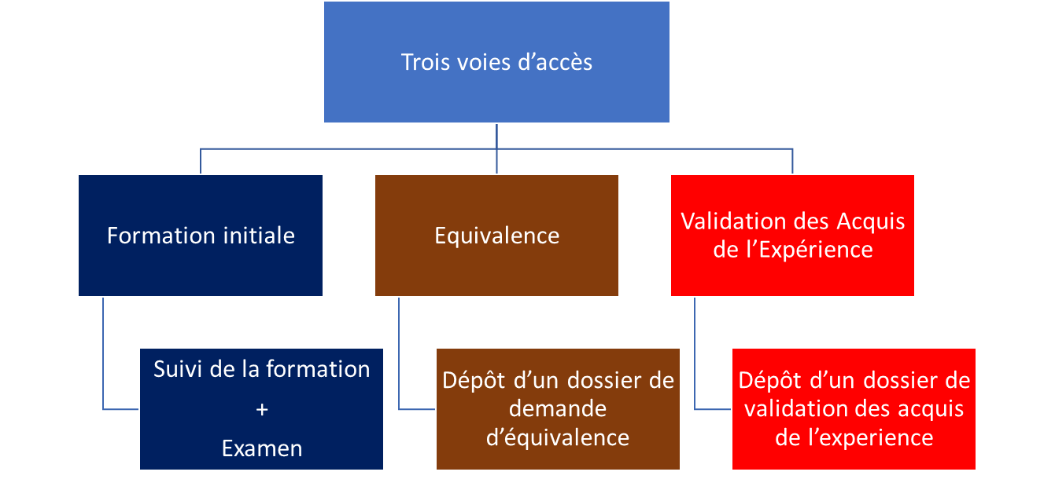

- HABILITATION DES FORMATIONS

Chaque comité régional et départemental doit déposer un dossier de demande d’habilitation de formation par courrier ou mail (dossier d’habilitation formation fédérale) auprès du centre national de formation au maximum 15 jours avant la date de formation.

Le document ci-dessous est à destination des coordonnateurs régionaux et départementaux de formation fédérale arbitrage. C’est un outil de travail qui regroupe l’ensemble des informations relatives à l’organisation, à la mise en place et à la gestion de la formation des arbitres régionaux et départementaux. Il se veut être un outil de liaison entre l’équipe technique Régionale/départementale en charge des formations d’arbitre et le Centre National de Formation (CNF).

Le CNF se réserve le droit de ne pas autoriser la mise en place d’une formation au regard des éléments qui lui seront fournis dans ce dossier. Seront pris en compte : la qualification des formateurs, le suivi du programme pédagogique de formation, le respect du cahier des charges et du calendrier unique de formation.

Il est primordial de déclarer votre formation auprès du CNF sur le formulaire en ligne, et de nous envoyer le dossier d’habilitation dument complété pour nous permettre:
- D’inscrire votre formation sur le calendrier national des formations.
- Accès à la Classroom de formation

Classroom de formation
Une fois votre formation déclarée auprès du CNF, chaque coordonnateur et formateur recevra un accès individuel à la Classroom de formation du CNF.
Ceci leur permettra d’accéder à l’ensemble des contenus de la formation dispensée.

Chaque stagiaire possédera également un accès individuel à la plateforme pour utiliser et récupérer les contenus de formation.

ATTENTION : il est indispensable d’avoir une adresse mail à jour et valide pour acceder à la plateforme de formation.

ORGANISATION DES FORMATIONS
DEMARCHES

Vous trouverez ci-dessous les directives d’organisation qui régissent l’ensemble des formations.

- DEMARCHE 1 : se positionner comme structure formatrice en remplissant le formulaire sur le lien suivant :

https://docs.google.com/forms/d/e/1FAIpQLSc2R9mZ9lZ7wCNxHz-CmarPWt6SF7_i5uIqZFsK8c0lUjDiDg/viewform?usp=sf_link

- DEMARCHE 2 : Déposer un dossier de demande d’habilitation auprès du CNF (dossier en annexe)

ORGANISATION DES FORMATIONS

ETAPES

- PRESCRIPTIONS FEDERALES EN TERMES D’ORGANISATION DE LA FORMATION

Les comités régionaux sont responsables de la mise en œuvre de la formation d’’arbitre départemental et régional avec la possibilité de travailler en collaboration avec les comités départementaux de leur territoire. La demande d’habilitation d’une formation d’arbitre départemental organisé par un comité départemental doit être doit être validée par le comité régional.

L’organisateur doit respecter
- Le cahier des charges des formations
- La démarche d’habilitation obligatoire
- le volume horaire global de la formation
- le contenu de formation délivré par le CNF
- les modalités de mise en œuvre des certifications
- le calendrier national de formation et d’examen
- la procédure de transfert des documents au CNF

le non-respect des prescriptions par un comité rendra caduque sa formation et l’examen des candidats.

PREREQUIS A L’ENTREE EN FORMATION

- Être âgé de18 ans (16 ans pour le tronc commun)
- Être licencié à la FFPJP
- Être titulaire du diplôme antérieur (sauf pour le tronc commun)
- Être titulaire de l’AFPS ou du PSC 1 (Premier Secours Civique niveau 1) ou diplôme équivalent, ou à minima présenter une attestation indiquant que le candidat suivra cette formation avant la date d’examen de la formation visée, avec précision des dates et cachet de l’organisme formateur. Si cette formation au PSC1 ne devient pas effective, le/la candidat(e) pourra être exclu de la formation en cours et se verra refuser sa certification. (Attestation en annexe)

- Fournir un extrait du casier judiciaire numéro 3 vierge de moins de 3 mois

MODALITES D’INSCRIPTION

L’inscription se fait auprès de l’organisateur en fonction du diplôme visé.

DOCUMENTS A FOURNIR POUR UNE INSCRIPTION:

- Compléter le formulaire d’inscription stagiaire au format papier et fournir les pièces justificatives demandées (tout dossier incomplet entrainera une invalidation de la certification).

- Un chèque du montant des frais d’inscription à l’ordre de l’organisateur

- Copie de la LICENCE FFPJP en cours de validité
- Une photo d’identité récente.

- Un extrait de casier judiciaire n°3 (demande à faire par le candidat via le site https://casier-judiciaire.justice.gouv.fr/pages/accueil.xhtml ). Cette demande est gratuite.

- Photocopie du PSC1 (Premier Secours Civique niveau 1) ou diplôme équivalent (ou attestation d’inscription à une formation), ou à minima présenter une attestation indiquant que le candidat suivra cette formation avant la date d’examen de la formation visée, avec précision des dates et cachet de l’organisme formateur. Si cette formation au PSC1 ne devient pas effective, le/la candidat(e) pourra être exclu de la formation en cours et se verra refuser sa certification.

- Photocopie du diplôme antérieur

- DUREE DE VALIDITE ET MODALITES
DE RECYCLAGE

La durée de validité d’un brevet fédéral est de cinq ans.

Pour repousser de cinq années supplémentaires cette validité il faudra participer à un recyclage de la formation correspondante à son diplôme sans passer les épreuves de certification.

Attention le recyclage doit être attesté au plus tard dans la cinquième saison après l’obtention du brevet fédéral concerné.

Un candidat non recyclé perdra les prérogatives de son diplôme, à savoir qu’il ne pourra pas arbitrer.

Un arbitre se doit de participer à la formation continue des arbitres

- CALENDRIER 2022

Pour les années à venir un calendrier unique de formation se met en place, ainsi des dates uniques de formation seront définies par la CNA, le CNF et la FFPJP pour mener les formations fédérales d’arbitre sur le territoire.
Les formations se tiendront donc chaque année à la même période, et les dates vous seront communiquées en septembre pour l’année suivante.

Pour le 2023, vous avez la possibilité d’organiser les formations sur les dates et périodes suivantes :

- Tronc Commun : Décembre 2022

- Arbitre Départemental : Décembre à mars 2023

- Arbitre Régional : 3éme Week-end de janvier 2023

- Tronc Commun : Décembre 2023

- DIRECTIVES

- TRONC COMMUN

La formation tronc commun est obligatoire pour se présenter à l’examen du tronc commun qui permet notamment de poursuivre sa formation dans la filière de son choix.

La formation tronc commun se fera sur une date fixe dans l’année, dates qui sont arrêtées par la FFPJP et le Centre National de Formation.

L’examen du tronc commun examen se compose d’un questionnaire de 20 questions :
- 5 questions sur le règlement jeu provençal
- 10 questions sur le règlement pétanque
- 5 questions sur le règlement administratif et sportif (licence, championnat des clubs, coupe de France, tir de précision..)

Tous les candidats qui ont suivi la formation tronc commun passent cet examen.
La réussite à l’examen tronc commun permet d’obtenir une qualification unique d’initiateur pétanque, et de poursuivre le cursus de formation dans la filière de son choix :
En effet, elle ouvre le droit de se présenter:
- A la formation brevet fédéral 1 (filière éducateur)
- A la formation d’arbitre départemental (filière arbitrage)
- A la formation de graphiqueur/délégué agréé

- ARBITRE DEPARTEMENTAL

Cette action est conduite par les comités départementaux avec le référent arbitrage de son territoire.

Le candidat doit suivre la formation initiale d’arbitre départemental qui est dispensée sur chaque territoire par un formateur agréé.

La formation initiale s’articule sur deux jours de la façon suivante :
- Une journée pétanque d’une durée de 8 heures minimum obligatoire
- Une ½ journée Jeu Provençal et tir de précision.
- Une ½ journée sur le terrain venant appuyer la théorie qui sera validée le soir même par un examen QCM.

Si l’examen n’est pas validé (pour les personnes refusées ou ajournées pour raisons professionnelles ou de santé), le candidat peut se présenter à l’examen de rattrapage lors de la session suivante sans de nouveaux frais d’inscription.

A l’issu d’un résultat favorable à ce QCM, Le candidat sera suivi par le responsable de la Commission Départementale d’Arbitrage (CDA) avec l’aide de l’interlocuteur désigné par la Commission Nationale d’Arbitrage (CNA).
Il devra effectuer quatre journées d’arbitrage avant le mois de septembre de l’année en cours.
Ces quatre journées devront être validées sur proposition du responsable de la CDA par le Président du Comité Départemental.
A partir de là, le candidat devient arbitre départemental pouvant officier tout seul.

Déroulement de l’examen :
- Epreuve écrite théorique (durée 2 heures, 40 questions)
    - Questions à choix multiples (pétanque, jeu provençal et tir de précision)
- Epreuve pratique : Le candidat est supervisé et certifié par un arbitre confirmé, désigné par le Comité Départemental lors des quatre journées d’arbitrage.
- A l’issue de toutes ces épreuves, le candidat est admis, ajourné ou refusé.

Après 2 années d’arbitre départemental, il peut prétendre à présenter l’examen d’arbitre régional.

- ARBITRE REGIONAL

Cette action est conduite par les régions avec le référent arbitrage de son territoire.

Le candidat doit suivre la formation d’arbitre régional qui est dispensée sur chaque territoire par un formateur agrée.

Déroulement de l’examen :
- Epreuve écrite théorique (durée 3 heures)
    - Questions à choix multiples
    - Questions rédactionnelles (pétanque et jeu provençal)

- Epreuve pratique :
Le candidat est supervisé et certifié par un arbitre confirmé, désigné par le Comité Régional. Il officie sur deux compétitions ayant au minimum le label régional, tant à pétanque qu’au jeu provençal.
A l’issue de toutes ces épreuves, le candidat est admis, ajourné ou refusé.

- ARBITRE NATIONAL

Cette action de formation est menée par la CNA au niveau national.
Le candidat doit suivre la formation d’arbitre national obligatoire qui est dispensée au niveau national par un formateur agréé.

- La formation à lieu le 3eme week-end du mois de janvier de chaque année
- Déroulé : du Jeudi matin 8 h 30 au samedi midi formation.

Déroulement de l’examen :
Dimanche matin : épreuve écrite (3H)
L’arbitre ayant réussi son examen écrit, devra effectuer dans l’année des arbitrages en ayant la responsabilité de la compétition sous couvert d’un arbitre référent.

